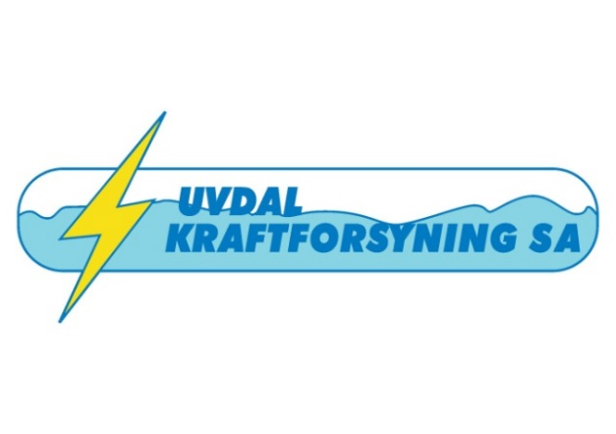

EKSTRAORDINÆRT ÅRSMØTE
Det blir holdt ekstraordinært årsmøte for Uvdal kraftforsyning SA på

CAMP uVDAl/Uvdal RESORT

Onsdag 6. DESEMBER kl 18.00-19:00
Til behandling:
Sak 1 Åpning av møtet, registrering, godkjenning av fullmakter.
Sak 2 Valg av møteleder og møtesekretær, samt 3 representanter til å underskrive protokollen.
Sak 3 Godkjenning av innkalling og saksliste.
Sak 4 Prinsippvedtak Numedal Energiverk AS – etablering av samarbeid med Rollag Everk og Glitre Energi. Redegjørelse ved styrets leder om styrets enstemmige vedtak 25/23 om å stoppe prosessen.
Styrets vurdering og innstilling: Prosessen har tatt så lang tid at avtalt bytteforhold ikke lenger er godt nok. Styret anbefaler å stoppe videre prosess.
Utsatt sak 7 fra ordinært årsmøte
Sak 5 Innkomne saker. Krav om granskning. Krav om gransking er angitt å gjelde to forhold a) Mer og mindreinntekt i selskapet fra 2017-2023 og b) Fusjonsplaner for Uvdal Kraftforsyning SA.
Styrets vurdering og innstilling: Ingen av de to angitte saker er aktuelle lenger, og styret foreslår at forslaget trekkes eller avvises.
Utsatt sak 8 fra ordinært årsmøte
Sak 6 Valg av ny revisor. Asgeir Stensrud har som varslet i juni avsluttet sitt oppdrag for selskapet. Administrasjonen har innhentet tilbud frå PwC og Deloitte.
Innstilling fra styret: Deloitte AS
Vi minner om at det etter gjeldende vedtekter kun kan gis en fullmakt til et annet medlem eller til medlemmers ektefelle/samboer.
Påmelding til post@uvdalkraft.no eller på telefon 32745000.
Velkommen til våre medlemmer..
Uvdal Kraftforsyning SA
Styret

